Приложение 1

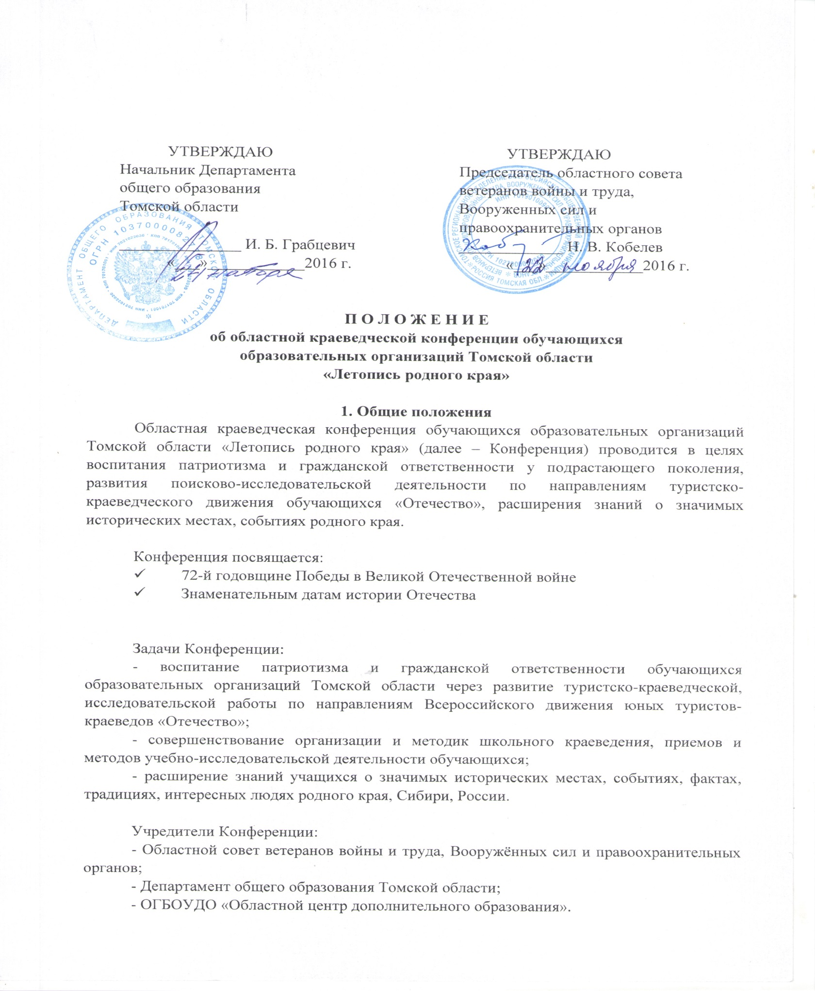

2. Время и место проведения Конференции
На основании плана мероприятий, проводимых Томским областным организационным комитетом «Победа» на 2017 год, Конференция проводится по 4-м округам:
- Конференция в г. Колпашево Колпашевского района: 28 февраля 2017 года, начало в 12-00 часов в МАОУ СОШ №2 г. Колпашево (г. Колпашево, ул. Чапаева, 50).
- Конференция в с. Володино Кривошеинского района: 3 марта 2017 года, начало в 12-00 часов в МБОУ «Володинская СОШ» Кривошеинского района (с. Володино, ул. Коммунистическая, 39).
- Конференция в г. Асино Асиновского района: 14 марта 2017 года, начало в 12-00 часов в МАОУДО «Центр творчества детей и молодёжи» г. Асино (г.Асино, ул. Партизанская, 47).
- Конференция в г. Томске: 16 марта 2017 года, начало 11-00 часов в МАОУ «СОШ №64» г.Томска (с. Тимирязевское г.Томска , ул. Школьная, 18).

Финал конференции проводится 26 апреля 2017 года в Большом зале Администрации Томской области (г. Томск, пл. Ленина, 6).

3. Организаторы и участники Конференции
Конференцию в г. Колпашево Колпашевского района организуют Управление образования Администрации Колпашевского района, районный совет ветеранов войны и труда (по согласованию), ОГБОУДО «Областной центр дополнительного образования», Администрация МАОУ СОШ №2 г. Колпашево.
Участники – делегации обучающихся и педагогов образовательных учреждений из Каргасокского, Колпашевского, Парабельского, Чаинского районов.
Конференцию в с. Володино Кривошеинского района организуют Управление образования Администрации Кривошеинского района, районный совет ветеранов войны и труда (по согласованию), ОГБОУДО «Областной центр дополнительного образования», Администрация МБОУ «Володинская СОШ» Кривошеинского района.
Участники – делегации обучающихся и педагогов образовательных учреждений из Бакчарского, Кожевниковского, Кривошеинского, Молчановского, Шегарского районов.
Конференцию в г. Асино Асиновского района организуют Управление образования Администрации Асиновского района, районный совет ветеранов войны и труда (по согласованию), МАОУДО «Центр творчества детей и молодёжи» Асиновского района, ОГБОУДО «Областной центр дополнительного образования».
Участники – делегации обучающихся и педагогов образовательных учреждений из Асиновского, Верхнекетского, Зырянского, Первомайского, Тегульдетского районов.
Конференцию в г. Томске организуют Департамент образования Администрации г. Томска, городской совет ветеранов войны и труда (по согласованию), Музей истории образования Томского района, ОГБОУДО «Областной центра дополнительного образования», администрация МАОУ СОШ №64 г. Томска.
Участники – делегации обучающихся и педагогов образовательных учреждений Томского района, г. Томска, г. Северска.

Участники Конференции:
В конференциях по округам принимают участие активисты школьных музеев, члены краеведческих и патриотических кружков и клубов образовательных организаций области.
Район–организатор представляет до 5-и работ на каждую секцию конференции, остальные районы – до 3-х работ.
4. Содержание Конференции и критерии оценки:
Секции:
1. «Природные и исторические достопримечательности родного края» - интересные природные и исторические объекты села, района; возможности развития местного туризма через разные его формы.
2. «Памятники и обелиски рассказывают» - история создания и открытия памятника, обелиска в родном селе, городе; рассказ о боевом пути воина-земляка, чьё имя увековечено на памятнике, 1-2 чел.
3. «Энциклопедия томских деревень» - история исчезнувших деревень с карты Томской области.
4. «Сибиряки вольные и невольные» - истории семей, которые являются потомками вольных (столыпинских) и невольных (спец) переселенцев на территорию Томской области.

Критерии оценки выступлений на секциях:
1. Содержательность, раскрытие темы.
2. Использование наглядного материала (экспонаты, фото, слайд-презентация).
3. Эмоциональность выступающего.
4. Умение донести содержание материала до аудитории.
5. Творческий подход в подготовке выступлений.
6. Рациональное использование времени.

Время выступления 7-8 мин. Жюри будет отслеживать регламент выступлений.

5. Условия участия в Конференции
Для организации эффективной работы Конференции необходимо прислать в оргкомитет Конференции заявку (ФИО выступающего, класс/школа, секция, тема выступления, ФИО руководителя, контактный телефон):
- до 15 февраля 2017 года – участники Конференции в г. Колпашево и с. Володино;
- до 27 февраля2017 года – участник Конференции в г. Асино и г. Томске.
Адрес для подачи заявок: ormip@tomskocdo.ru. Факс: 8(3822)529-050.
Дополнительная информация:
- Федоров Виктор Петрович, тел. 89095497550
- Ермоленко Елизавета Михайловна, тел. 89095443990.

6. Финансирование Конференции
Проезд до места проведения Конференции и обратно – за счёт командирующей организации.
Питание в день проведения Конференции, награждение, полиграфические и канцелярские расходы, оплата проживания для северных районов в г. Колпашево – за счёт областного совета ветеранов войны и труда.

7. Награждение
- На каждой секции Конференции определяются 5 лучших выступающих, которые являются победителями (лауреатами) и награждаются грамотами и памятными призами. Учителя, подготовившие победителей, награждаются грамотами.
- Учащимся и их руководителям – участникам Конференции – вручаются сертификаты.

8. Требования к оформлению письменных исследовательских работ:
Исследовательская работа по краеведению, представленная к участию в Конференции, должна иметь:
1. Титульный лист с обязательным указанием района, населённого пункта, образовательного учреждения, при котором выполнена работа, темы работы, ФИ автора(ов), класс, ФИО руководителя работы (полностью), год выполнения работы.
2. Содержание, перечисляющее нижеупомянутые разделы:
- введение, где должны быть сформулированы цель и задачи работы, обоснован выбор темы и направление исследования;
- основная часть работы, содержащая результаты поисково-исследовательской деятельности;
- выводы, где приводятся краткие формулировки результатов работы, отвечающие на вопросы поставленных задач, а так же содержащие собственные выводы автора;
- заключение, где могут быть отмечены лица, принимающие участие в поисково-исследовательской деятельности, а так же вывод автора о значимости и важности данной деятельности;
- список используемой литературы.

Письменная работа может содержать фотографии, рисунки, схемы и другой иллюстративный материал, дополняющий текст.
Работа должна быть аккуратно оформлена, страницы пронумерованы и скреплены. Электронный вариант работы должен быть набран в формате Word для возможного использования в сборнике материалов конференции, шрифт Times New Roman, размер шрифта 12, межстрочный интервал 1,5, выравнивание по ширине.
Работы в электронном виде должны быть направлены в областной совет ветеранов на электронный адрес nngrig51_51@mail.ru, либо stse@mail.ru.

